前期调研

一、宽基品类候选池

国外
市场区域 | 指数名称 | 核心特点 | 实验关注点
🇺🇸 美国 | 标普500 (S&P 500) | 美股大盘蓝筹代表，行业分布均衡，历史数据极长 | 估值数据最透明，最适合验证PE百分位策略
 | 纳斯达克100 (Nasdaq 100) | 科技股集中营，高成长、高波动 | 验证高波动环境下，定投策略的适应性

A股
分类 | 指数名称 | 核心特点 | 实验关注点
超大盘 | 上证50 | 沪市最大50只，金融、消费龙头 | 观察极大规模指数的估值稳定性
大盘 | 沪深300 | A股核心资产，行业均衡，数据最完整 | 基准对照组，用于和其他指数做效果对比
中盘 | 中证500 | 中盘成长股，工业、信息技术为主 | 验证中盘股在定投策略中的超额收益潜力
小盘 | 中证1000 | 小盘股，弹性大，波动剧烈 | 观察小盘股在低估定投框架下的表现
成长 | 创业板指 | 新能源、医药、科技，成长性强 | 验证高PE板块在百分位策略下的有效性
硬科技 | 科创50 | 半导体、AI等硬科技，波动最大 | 测试极限波动下的心理承受与策略纪律
新一代均衡 | 中证A500 | 行业均衡选龙头，新一代A股标杆 | 观察新编制方法是否能优化定投收益
红利类（防守） | 中证红利 | A股100只高股息股，银行、煤炭为主 | 验证“低估值+高分红”策略在熊市的抗跌性
 | 红利低波100 | 高分红+低波动，走势最稳 | 观察“稳稳的幸福”在定投中的复利效果
 | 港股通高股息 (港股红利) | 港股高股息，股息率通常比A股更高 | 对比A/H股红利指数的定投性价比
质量/成长（进攻） | 中证质量成长 | 高ROE、高增长，质量因子选股 | 验证“好公司”策略在定投框架下是否有效
大盘均衡 | MSCI中国A50 | 互联互通A股中选50只，行业中性分配 | 与沪深300对比，观察行业均衡编制的效果

港股
市场区域 | 指数名称 | 核心特点 | 实验关注点
香港 | 恒生指数 | 香港蓝筹股代表，金融、地产、科技混合 | 可观察离岸中国资产的估值波动
 | 恒生科技指数 | 港股科技30强，中国新经济代表 | 高成长+高波动，验证极端估值下的定投纪律
 | 港股通科技指数 | 港股通范围内的“科技精选”，最多50支

二、实验计划

2.1 实验框架
┌─────────────────────────────────────────────────────────────┐
│ 实验总框架 │
├─────────────────────────────────────────────────────────────┤
│ 输入： N个宽基指数（沪深300、中证500、创业板指、中证红利等）│
│ M组参数组合（通过网格搜索生成） │
│ 输出： 每个指数 × 每组参数 → 一套回测结果 │
│ 目标： 为每个指数选出最优的1-3组参数 │
└─────────────────────────────────────────────────────────────┘
│
┌───────────────────┼───────────────────┐
▼ ▼ ▼
┌───────────────┐ ┌───────────────┐ ┌───────────────┐
│ 沪深300 │ │ 中证500 │ │ 创业板指 │
│ 参数组合1 │ │ 参数组合1 │ │ 参数组合1 │
│ 参数组合2 │ │ 参数组合2 │ │ 参数组合2 │
│ 参数组合3 │ │ 参数组合3 │ │ 参数组合3 │
│ ... │ │ ... │ │ ... │
│ 选出最优 │ │ 选出最优 │ │ 选出最优 │
└───────────────┘ └───────────────┘ └───────────────┘

2.2 核心指标

1. PE（市盈率）及其历史百分位（你的核心锚点）
这是你策略的基石。PE = 价格（P） ÷ 每股盈利（E）。
- 历史百分位怎么算？
不是简单的“当前PE在历史上排第几名”，而是“当前PE值比过去N年（如5年/10年）中多少天的PE值要低”。
百分位=当前PE排名历史总样本数×100%百分位=历史总样本数当前PE排名×100%
如果结果是 20%，意味着历史上只有20%的时间比现在便宜，即低估；如果是 80%，则高估。
- 适用场景：盈利稳定的成熟宽基（如沪深300、标普500）。因为这些指数的盈利（E）相对平滑，PE波动主要由价格（P）驱动，能真实反映情绪和估值。
- 致命缺陷（你务必要注意）：
- “E”的突然坍塌：当经济危机或突发事件（如2020年疫情）导致企业盈利（E）骤降时，即使价格（P）暴跌，PE反而会因为分母变小而急剧飙升。此时PE百分位显示“极度高估”，但实际上是“黄金坑”。这就是著名的“分母陷阱”。
- 估值中枢永久性下移：A股在2007年沪深300 PE能到50倍，但现在很难超过20倍。如果你的历史窗口包含2007年，那当前PE永远处于低位，你会一直买买买，永远等不到止盈信号。
2.

2. PB（市净率）——PE的“消防员”（弥补PE缺陷）
PB = 价格（P） ÷ 每股净资产（B）。
- 为什么必须加它？
净资产（B）的波动远小于盈利（E），极其稳定。当PE因“分母陷阱”失效时，PB就是你的“照妖镜”。如果PE显示高估，但PB显示在历史低位，说明是盈利下滑导致的“虚假高估”，此时应该坚持买入，而非止盈。
- 适用场景：强周期或重资产宽基（如中证红利、金融地产占比较大的上证50）。对于这类指数，看PB比看PE更靠谱。
- 系统建议：在你的系统里设定一个“双因子过滤”逻辑：
- 买入条件 = （PE百分位 < 30% 且 PB百分位 < 30%）。
只有两个同时满足，才触发大额加仓信号。

3. 股债性价比（FED模型）——估值的“绝对标尺”
这是专业机构最看重的宏观择时指标，它能帮你避开“历史百分位”的相对陷阱。
- 计算公式：
股债性价比=1PE−十年期国债收益率股债性价比=PE1−十年期国债收益率
其中，1/PE 也叫“股市盈利收益率”，代表你买股票每年能赚取的潜在回报率。
- 核心逻辑：
它比较的是“买股票比买国债每年多赚多少百分比”。
- 如果差值 > 历史均值+1个标准差：说明股票极度便宜，债券太贵，强烈买入。
- 如果差值 < 历史均值-1个标准差：说明股票太贵，债券性价比更高，准备止盈。
- 为什么要用它替代纯PE百分位？
PE百分位是“和自己过去比”，而股债性价比是“和当下的无风险利率比”。当市场利率大幅下降时（如降息周期），股票的合理PE本就应该上升。此时如果死守PE百分位（比如40%），你会过早卖出，错失牛市。股债性价比能自动适应利率环境。

2.3 实验变量

第一层：全局时间参数（所有因子共享）
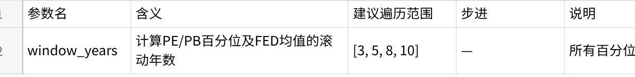
点击图片可查看完整电子表格

第二层：买入条件参数（6个）
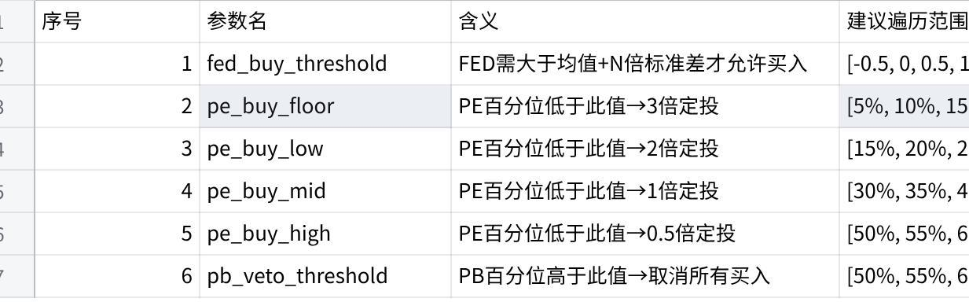
点击图片可查看完整电子表格

第三层：止盈条件参数（5个）
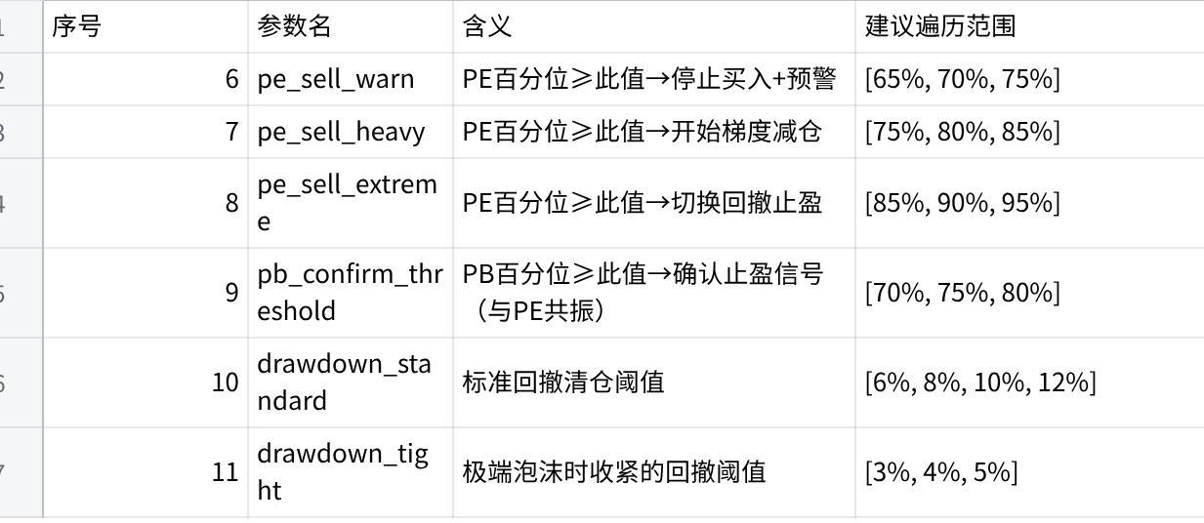
点击图片可查看完整电子表格

2.4 实验结果分析标准

层面一：策略结果在不同窗口下的稳定性
什么意思？
同一个参数组合（比如PE买低=20%、止盈起始=70%），在 3年、5年、8年、10年 四种滚动窗口下，跑出来的年化收益率、夏普比率、最大回撤是否差异很大？
如果差异很小（比如年化收益都在12%-14%之间）→ 说明你的策略对窗口选择不敏感，这是个好事情，参数鲁棒性高。
如果差异很大（比如3年窗口年化收益18%，10年窗口只有6%）→ 说明策略极度依赖窗口选择，你选对了就赚，选错了就亏，这种策略风险很高。

层面二：策略在不同市场环境下的一致性
什么意思？
滚动窗口实际上改变了“历史参照系”：
- 3年窗口：只参考近3年的估值，对短期变化敏感，容易追涨杀跌。
- 10年窗口：参考了完整的牛熊周期，估值中枢更稳定，但可能过于迟钝。
通过对比多个窗口的表现，你可以看出策略是偏短线还是偏长线，以及它在不同市场阶段（牛市、熊市、震荡市）的适应性。

关键点1：必须加入“策略失效”判定
判定标准（建议）：
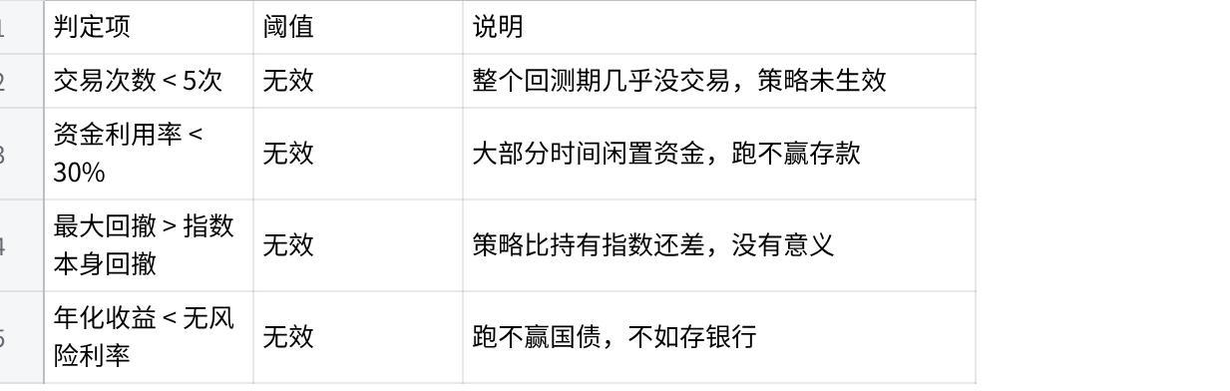
点击图片可查看完整电子表格

关键点2：每个指数的最优参数可能不止一组
回测完成后，对于每个指数，你可能会发现：
- 参数组合A：年化收益最高（但回撤大，夏普低）
- 参数组合B：夏普比率最高（收益中等，但回撤小）
- 参数组合C：卡玛比率最高（回撤极小，收益尚可）
这三组都是“最优”，只是对应不同的投资偏好。你的实验报告里，应该为每个指数输出 “三种风格的最优参数”，让使用者根据自己的风险偏好选择。

实验结果输出(每个指数独立呈现)
每个宽基指数的最终输出应该是一个独立的数据看板，包含以下内容：
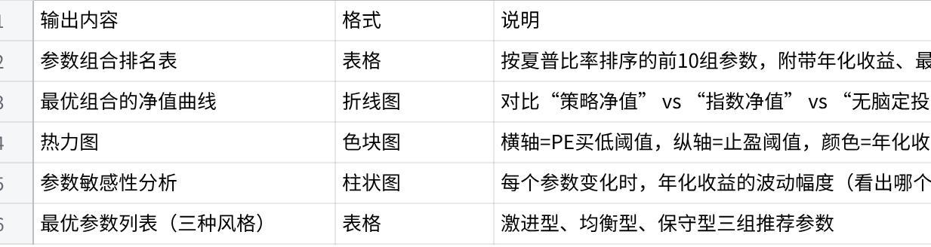
点击图片可查看完整电子表格

